Evidencia 2 – Reunión Skype

**Apellidos**: Beltrán Martínez

**Nombre**: Emilio

**Grupo**: Grupo 2

**Comité**: Comunicación

**Horas** **totales**: (para la realización de la actividad de la que haces la evidencia)

Evidencias:

1. Trabajé 1 h en una reunión por Skype para aclarar que era exactamente lo que íbamos a incluir en el video promocional de las jornadas Innosoftdays.

Adjunto como evidencias una captura de Skype y el acta que se tomó en dicha reunión: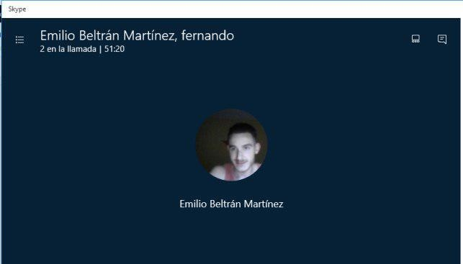

LLAMADA DE SKYPE: 24/10/2017 a las 18:16.

Duración: 52 minutos

Los puntos tratados en la conversación por Skype entre los integrantes de comunicación Fernando De Tuero Barroso, Emilio Beltrán Martínez y María Teresa Jiménez Rodríguez fueron los siguientes:

Repaso de los puntos tratados en la reunión anterior (24/10/2017 15:27):

* A destacar:
  + Nuevos datos relevantes sobre la disponibilidad de la cámara Reflex: El propietario está disponible únicamente el martes (a partir de las 17:00), el miércoles (a partir de las 18:30) y el viernes. Se baraja la posibilidad de utilizar ambas cámaras o de realizar el montaje únicamente con la cámara Reflex. Dependerá de la diferencia de calidad de imagen de las mismas.
  + Se desmiente que las cámaras Reflex no graban sonido en sus vídeos.
  + Repaso de detalles añadidos al posible guión.
  + Revisión y opiniones acerca del vídeo del curso anterior. Se toma la decisión de no mostrar la fachada de la facultad como carta de presentación y preferencia por utilizar una cámara de alta resolución.
  + Se llega a la misma conclusión que en la reunión anterior: La duración del vídeo debe ser corta. Sin embargo, si se incluyeran todas las ideas el vídeo superaría el tiempo deseado.
  + Desacuerdo en cuanto al programa de edición seleccionado. Queda a la espera de encontrar algún otro posible candidato.
  + Información acerca de los tiempos de entrega del montaje.

Entrevistas:

* Se propone la idea de realizar entrevistas a mujeres de la facultad para mostrarlas en el vídeo promocional.
* Se desecha la idea al durar demasiado y se plantea incluirla en futuros vídeos.

Dudas:

* Surge la siguiente duda: ¿Se necesita autorización para grabar en el interior de la facultad?